Акулиничев Иван Демьянович

Документ, уточняющий потери
Дата рождения: __.__.1911
Место рождения: Ростовская обл., Новочеркасский р-н, Грушевский с/с
Наименование военкомата: Новочеркасский ГВК, Ростовская обл., г. Новочеркасск
Дата и место призыва: Новочеркасский ГВК, Ростовская обл., г. Новочеркасск
Дата призыва: __.05.1941
Воинское звание: красноармеец
Дата выбытия: __.11.1943
Причина выбытия: пропал без вести
Место призыва: Новочеркасский ГВК, Ростовская обл., г. Новочеркасск
Информация об архиве -
Источник информации: ЦАМО
Фонд ист. информации: 58
Опись ист. информации: 977520
Дело ист. информации: 609
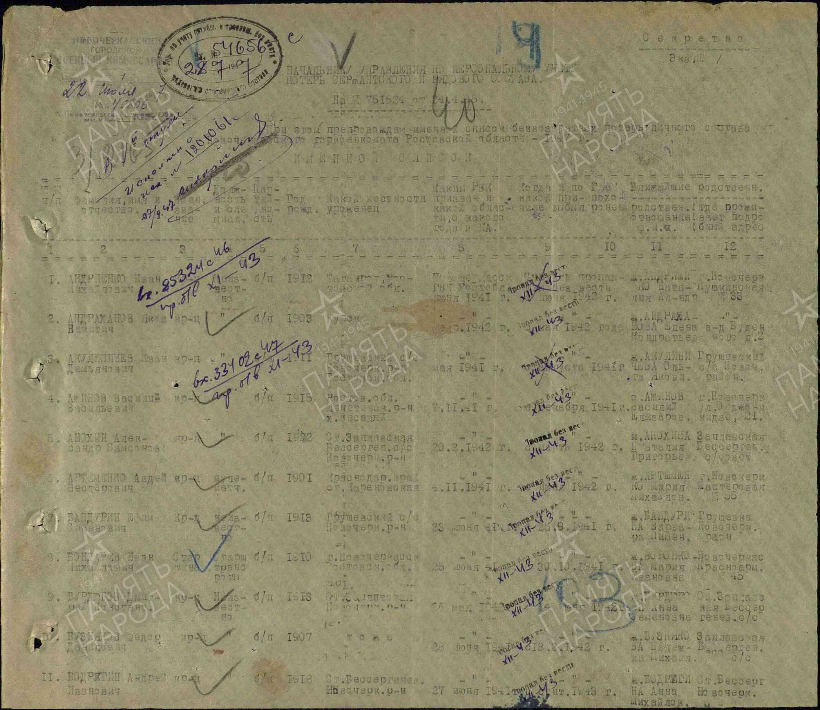

Маслов
Григорий Семенович

Сержант
Дата рождения  __.__.1911  Дата и место призыва  __.06.1941 Новочеркасский ГВК, Ростовская обл., г. Новочеркасск  Дата выбытия  __.06.1943  Причина выбытия  пропал без вести  Источник информации  ЦАМО  Номер фонда ист. информации  58  Номер описи ист. информации  977520  Номер дела ист. информации  733  Информация о донесении | 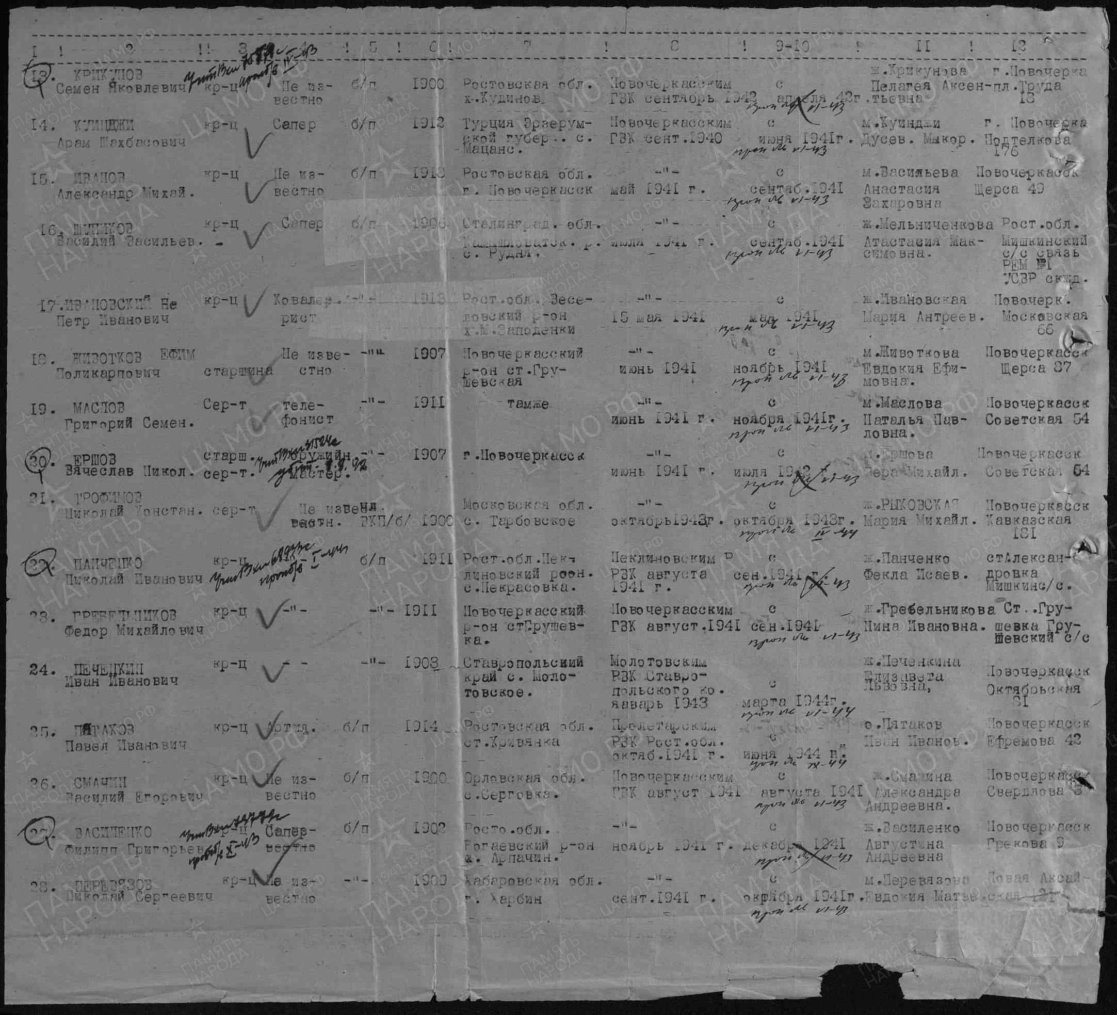
  Номер донесения: 62149
  Тип донесения: Донесения послевоенного периода
  Дата донесения: 26.08.1947
  Название части:новочеркасский ГВК ростовской обл.

Поляков
Андрей Никитович

гв. Красноармеец
Дата рождения

__.__.1919

Место рождения

Ростовская обл., Коренский р-н, ст. Грушевская

Дата и место призыва

Новочеркасский РВК, Ростовская обл., Новочеркасский р-н

Последнее место службы

207 гв. сп ( 207 гв. сп )

Дата выбытия

30.09.1944

Причина выбытия

убит

Первичное место захоронения

Польша, Краковское воев., пов. Дукля, с. Ольховец

Источник информации

ЦАМО

Номер фонда ист. информации

6637

Номер описи ист. информации

443374с

Номер дела ист. информации

20
Информация о донесении
Номер донесения: 1
Тип донесения: Книга погребения
Дата донесения: 01.05.1944 - __.12.1944
Название части: 207 гв. сп

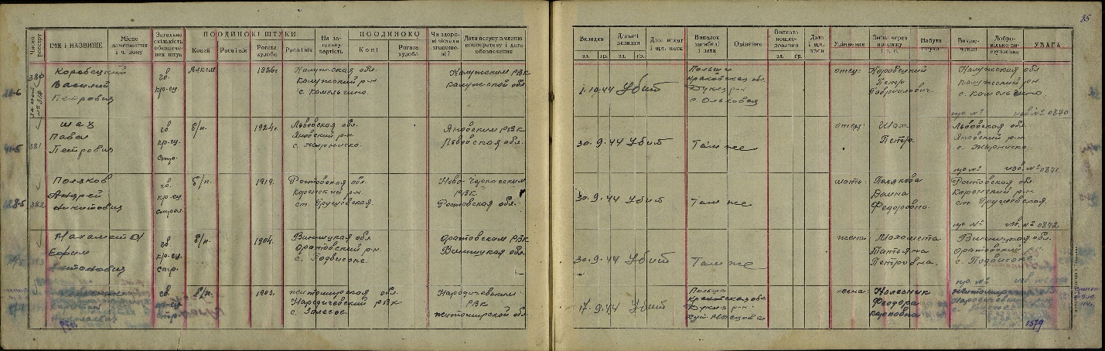

Грачев
Иван Васильевич

гв. старшина

Дата рождения

__.__.1906

Место рождения

Ростовская обл., г. Новочеркасск, ст. Грушевская

Дата и место призыва

__.__.1945, Новочеркасский РВК, Ростовская обл., Новочеркасский р-н

Последнее место службы

3 гв. вдд ( 3 гв. вдд )

Дата выбытия

09.05.1945

Причина выбытия

умер от ран

Первичное место захоронения

Австрия, г. Грац, юго-восточнее, 62 км, с. Добарсдорф, могила № 3

Источник информации

ЦАМО

Номер фонда ист. информации

58

Номер описи ист. информации

18003

Номер дела ист. информации

893
Информация о донесении
Номер донесения: 83036
Тип донесения: Донесения о безвозвратных потерях
Дата донесения: 06.06.1945
Название части: 3 гв. вдд
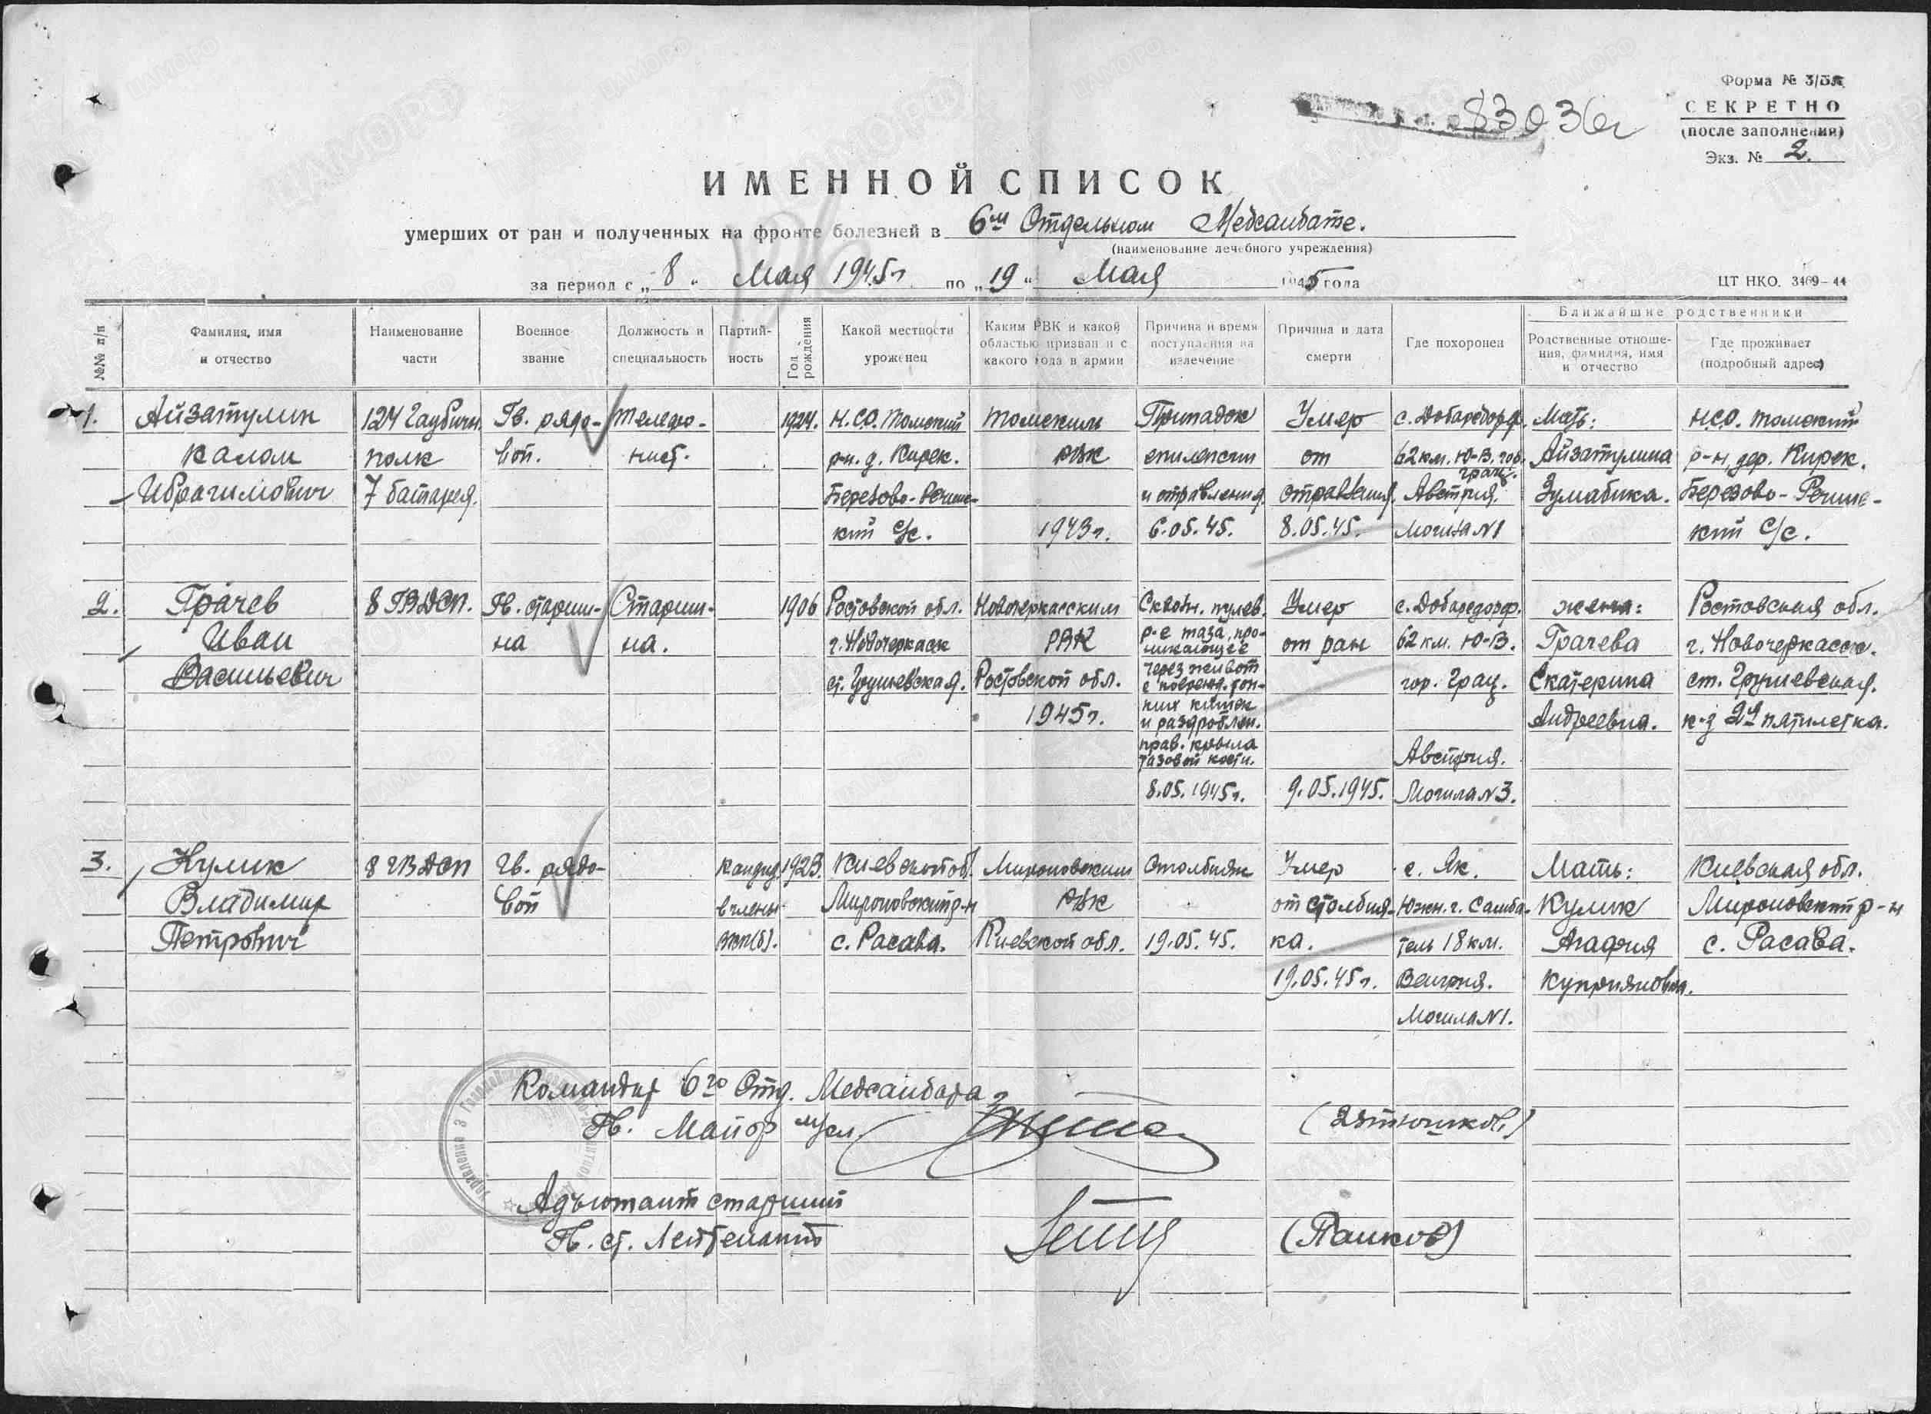

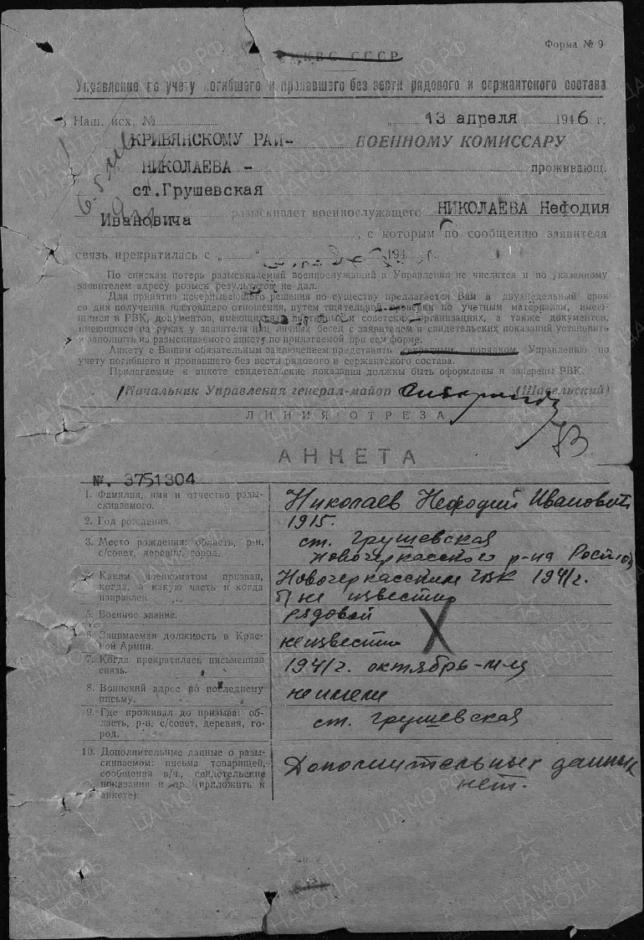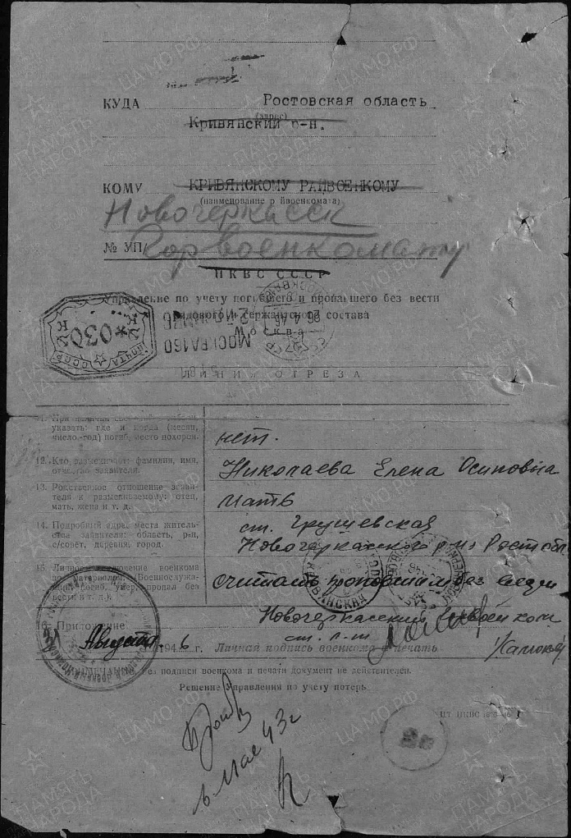

Нужненко
Николай Иванович

сержант
Дата рождения

__.__.1923

Место рождения

Ростовская обл., станица Грушевская

Дата и место призыва

26.06.1942 Серовский ГВК, Свердловская обл., г. Серов

Последнее место службы

п/п 22336

Дата выбытия

__.02.1943

Причина выбытия

пропал без вести

Источник информации

ЦАМО

Номер фонда ист. информации

58

Номер описи ист. информации

977523

Номер дела ист. информации

231
Информация о донесении
Номер донесения: 38647
Тип донесения: Донесения послевоенного периода
Дата донесения: 14.06.1950
Название части: североуральский ГВК свердловской обл.
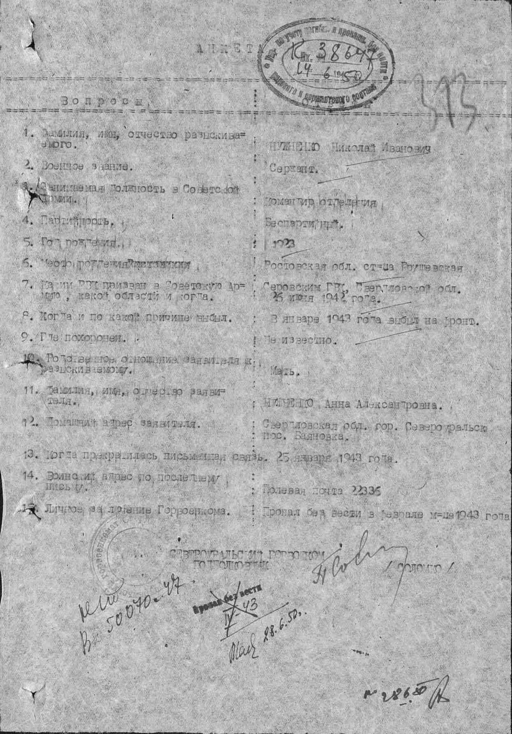
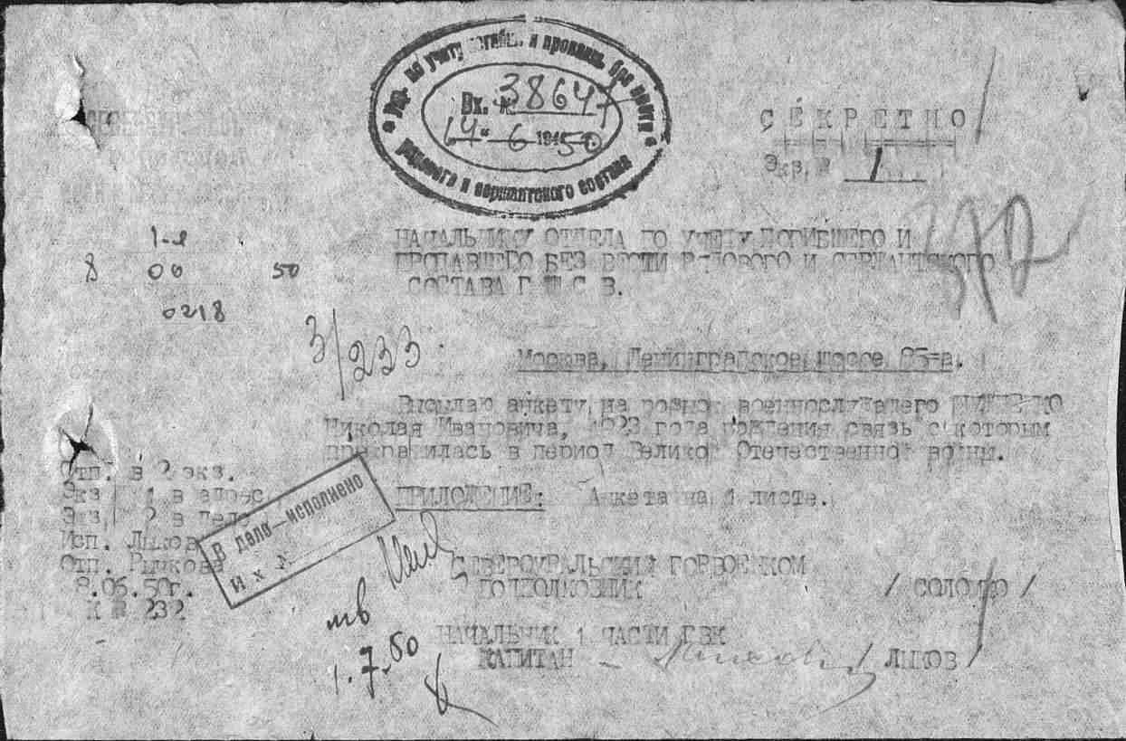
Студеникин
Алексей Андреевич

красноармеец
Дата рождения

__.__.1905

Место рождения

Ростовская обл., станица Грушевская

Дата и место призыва

24.02.1943 Краснодарский ГВК, Краснодарский край, г. Краснодар

Дата выбытия

__.08.1943

Причина выбытия

пропал без вести

Источник информации

ЦАМО

Номер фонда ист. информации

58

Номер описи ист. информации

18004

Номер дела ист. информации

612
Информация о донесении
Номер донесения: 75814
Тип донесения: Донесения послевоенного периода
Дата донесения: 06.09.1946
Название части: красногвардейский РВК г. Краснодара краснодарского края
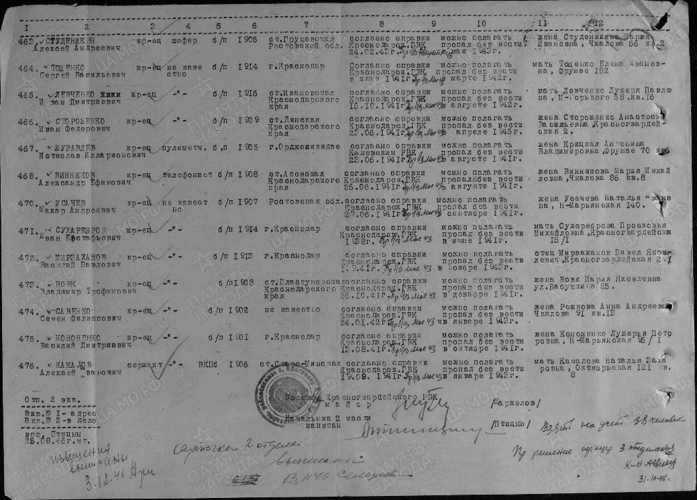

Пимкин
Михаил Васильевич

красноармеец
Место рождения

Ростовская обл., Новочеркасский р-н, станица Грушевская

Дата и место призыва

Кировабадский ГВК, Азербайджанская ССР, г. Кировабад

Последнее место службы

151 сд ( 151 сд )

Причина выбытия

осужден

Источник информации

ЦАМО

Номер фонда ист. информации

58

Номер описи ист. информации

818883

Номер дела ист. информации

751
Информация о донесении
Номер донесения: 13163
Тип донесения: Донесения о безвозвратных потерях
Дата донесения: 19.06.1942
Название части: вт 151 сд

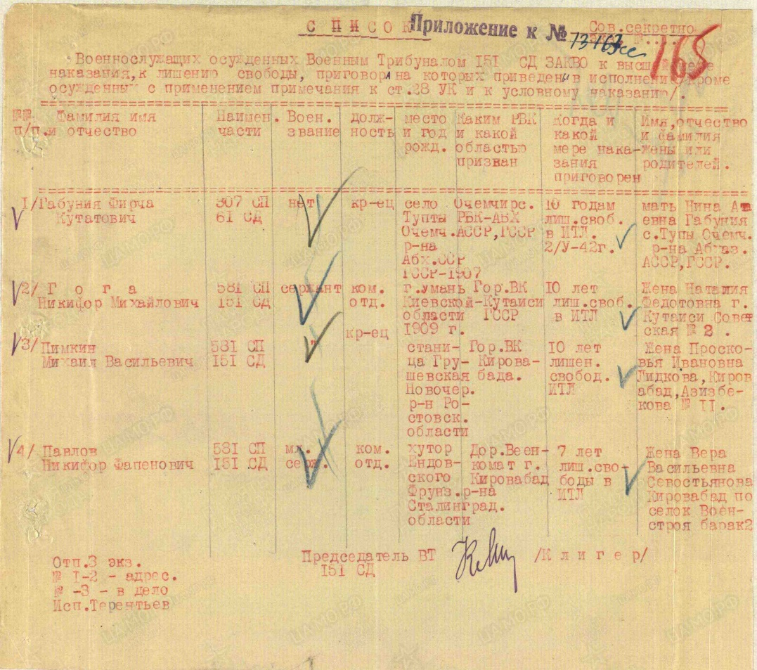

Пятницын
Петр Дмитриевич

красноармеец
Дата рождения

__.__.1923

Место рождения

Новочеркасский р-н, ст. Грушевская

Дата и место призыва

__.__.1941 Новошахтинский ГВК, Ростовская обл., г. Новошахтинск

Дата выбытия

__.12.1943

Причина выбытия

пропал без вести

Источник информации

ЦАМО

Номер фонда ист. информации

58

Номер описи ист. информации

18004

Номер дела ист. информации

620
Информация о донесении
Номер донесения: 83607
Тип донесения: Донесения послевоенного периода
Дата донесения: 07.10.1946
Название части: новошахтинский ГВК ростовской обл.
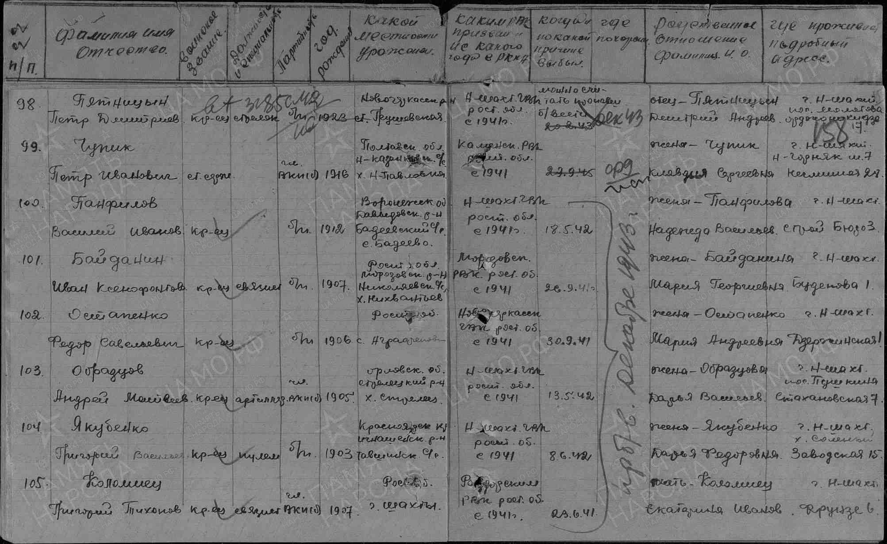
Акулиничев
Филипп Максимович

рядовой
Дата рождения

__.__.1909

Место рождения

Ростовская обл., Кривянский р-н, ст. Грушевская

Дата и место призыва

26.10.1941 Шахтинский ГВК, Ростовская обл., г. Шахты

Дата выбытия

__.04.1943

Причина выбытия

пропал без вести

Источник информации

ЦАМО

Номер фонда ист. информации

58

Номер описи ист. информации

18004

Номер дела ист. информации

385
Информация о донесении
Номер донесения: 66018
Тип донесения: Донесения послевоенного периода
Дата донесения: 31.07.1946
Название части: шахтинский ГВК ростовской обл.
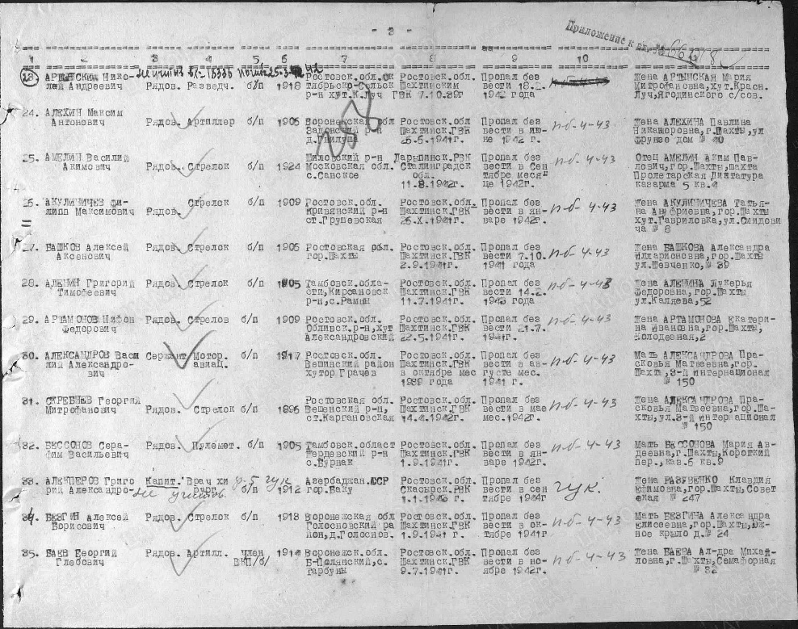

Волохов
Тихон Игнатьевич

ст. сержант
Дата рождения
__.__.1904
Место рождения
Ростовская обл., Новочеркасский р-н, станица Грушевская
Дата и место призыва
Ворошиловский РВК, Ростовская обл., г. Шахты, Ворошиловский р-н
Военно-пересыльный пункт
15 зсд
Прибыл в часть
21.11.1944
Воинская часть
Ворошиловский ОРВК СКВО
Источник информации
ЦАМО
Номер фонда ист. информации
8216
Номер описи ист. информации
80297
Номер дела ист. информации
26
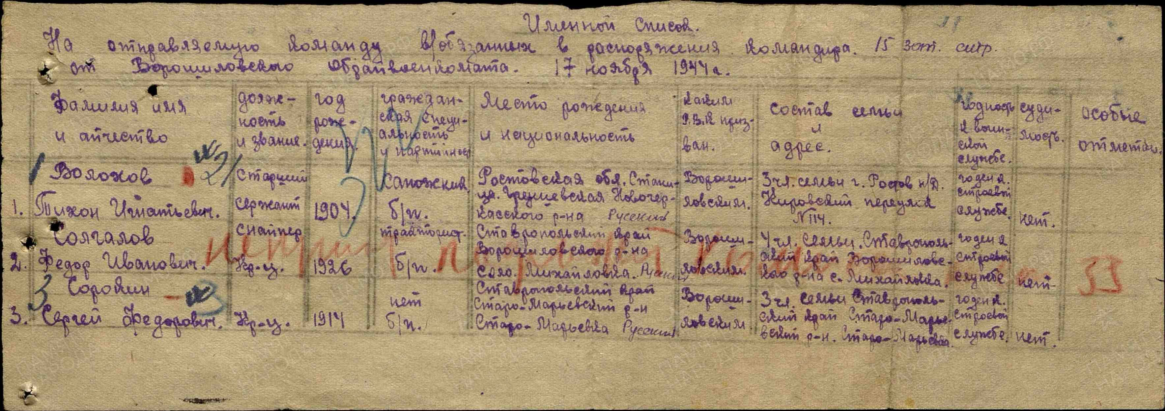

Малов
Андрей Степанович

красноармеец
Дата рождения
__.__.1899
Место рождения
Ростовская обл., ст. Грушевская
Дата и место призыва
Пролетарский РВК, Ростовская обл., г. Ростов-на-Дону, Пролетарский р-н
Последнее место службы
штаб ростовского-на-дону сп н/о
Причина выбытия
пропал без вести
Источник информации
ЦАМО
Номер фонда ист. информации
58
Номер описи ист. информации
818883
Номер дела ист. информации
1996
Информация о донесении
Номер донесения: 32172
Тип донесения: Донесения о безвозвратных потерях
Дата донесения: 11.11.1942
Название части: Ростовский на-Дону сп НО
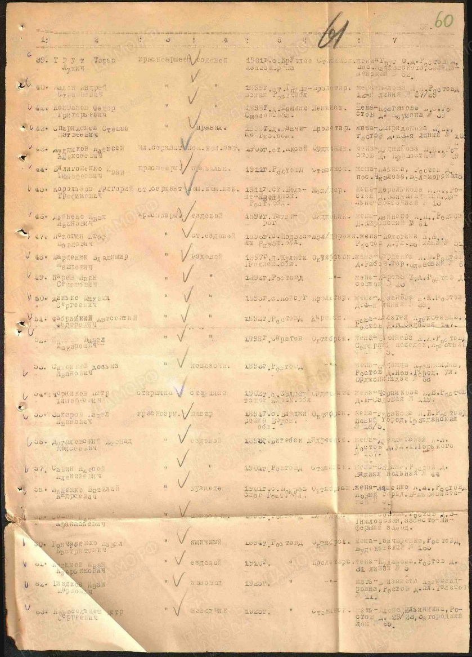

Садченко
Федор Филлипович

красноармеец
Дата рождения
__.__.1895
Место рождения
Ростовская обл., ст. Грушевская
Дата и место призыва
Пролетарский РВК, Ростовская обл., г. Ростов-на-Дону, Пролетарский р-н
Последнее место службы
штаб ростовского-на-дону сп н/о
Дата выбытия
25.07.1942-25.10.1942
Причина выбытия
пропал без вести (ЖИВ!!!)
Источник информации
ЦАМО
Номер фонда ист. информации
58
Номер описи ист. информации
818883
Номер дела ист. информации
1996
Информация о донесении
Номер донесения: 32172
Тип донесения: Донесения о безвозвратных потерях
Дата донесения: 11.11.1942
Название части: Ростовский на-Дону сп НО
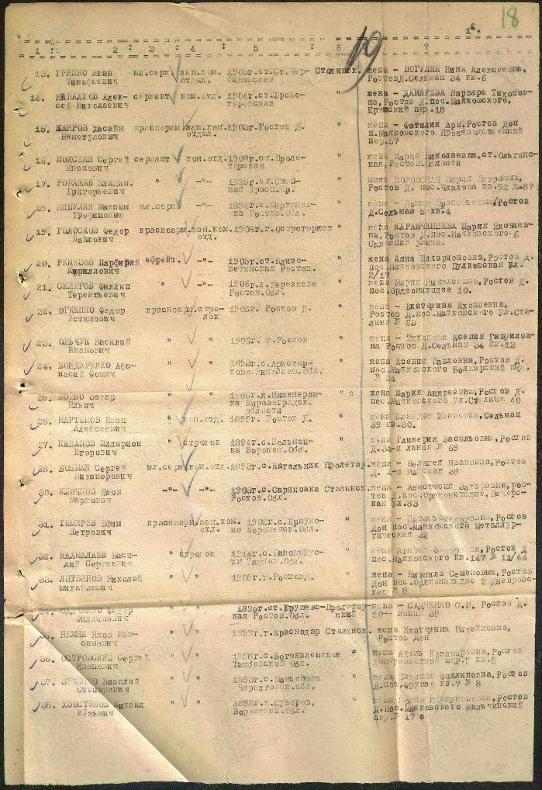

Табуншиков
Василий Прокофьевич

красноармеец
Дата рождения
__.__.1917
Место рождения
Ростовская обл., Кривянский р-н, ст. Грушевская
Дата и место призыва
__.__.1941 Октябрьский РВК, Ростовская обл., г. Ростов-на-Дону, Октябрьский р-н
Последнее место службы
90 погран. полк ( 90 погран. полк, 4 отд-е )
Дата выбытия
02.02.1945
Причина выбытия
дезертировал
Источник информации
РГВА
Номер фонда ист. информации
32885
Номер описи ист. информации
1
Номер дела ист. информации
271
Информация о донесении
Тип донесения: Донесения о безвозвратных потерях
Дата донесения: 01.11.1945
Название части: управлени войск ОТ 4 отд-е
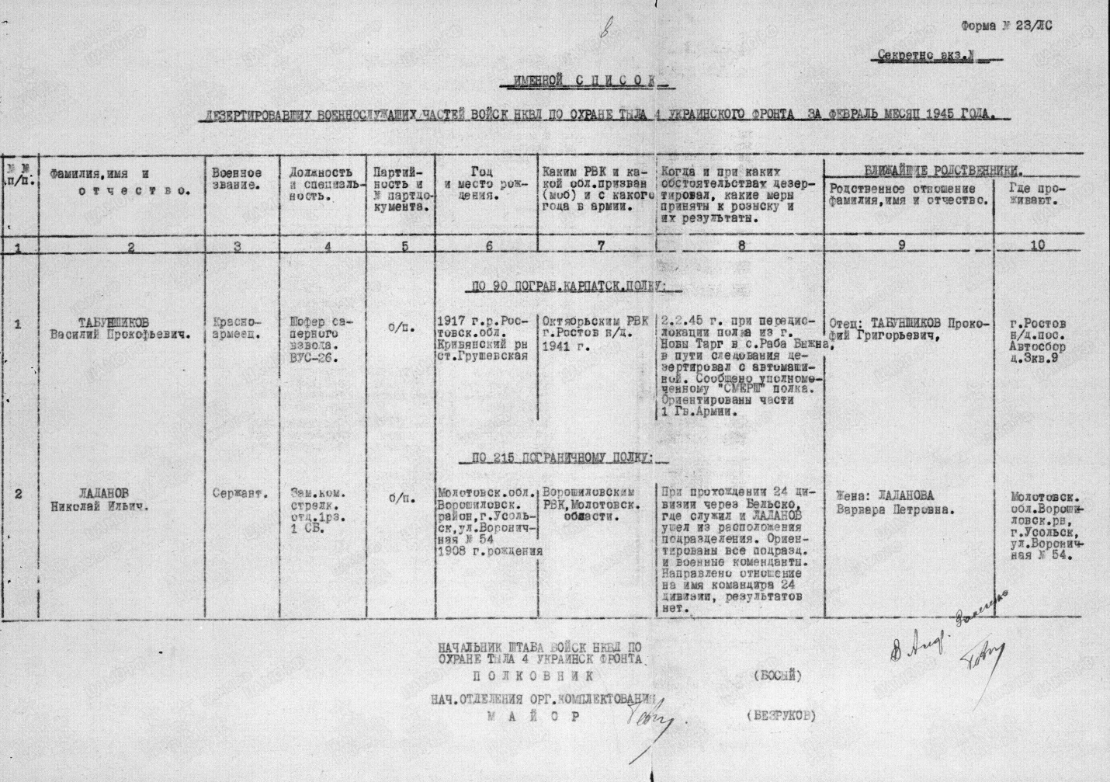

Никольцев
Василий Петрович

красноармеец
Дата рождения
__.__.1901
Место рождения
Ростовская обл., Кривянский р-н, ст. Грушевская
Дата и место призыва
__.__.1941 Ростовский ОВК, Ростовская обл.
Военно-пересыльный пункт
225 азсп 54 А
Выбытие из воинской части
09.06.1944
Куда выбыл
ЛенФ
Источник информации
ЦАМО
Номер фонда ист. информации
8520
Номер описи ист. информации
42471
Номер дела ист. информации
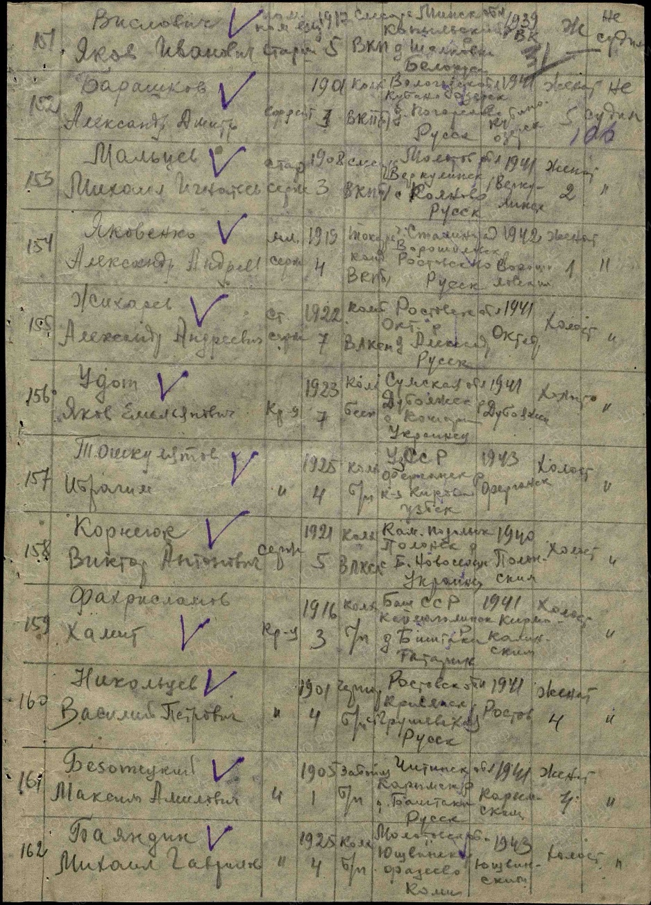

Харитонов
Деомид Логвинович

ст. сержант
Дата рождения
__.__.1903
Место рождения
Ростовская обл., Новочеркасский р-н, ст. Грушевская
Дата и место призыва
24.08.1941, Криворожский РВК, Ростовская обл., Криворожский р-н
Последнее место службы
52 отд. мото бат. 18 тк ( 52 отд. мото бат., 18 тк )
Дата выбытия
16.01.1944
Причина выбытия
осужден
Источник информации
ЦАМО
Номер фонда ист. информации
58
Номер описи ист. информации
18002
Номер дела ист. информации
1638
Информация о донесении
Номер донесения: 8744
Тип донесения: Донесения о безвозвратных потерях
Дата донесения: 09.02.1944
Название части: вт ростовского-на-дону гарнизона
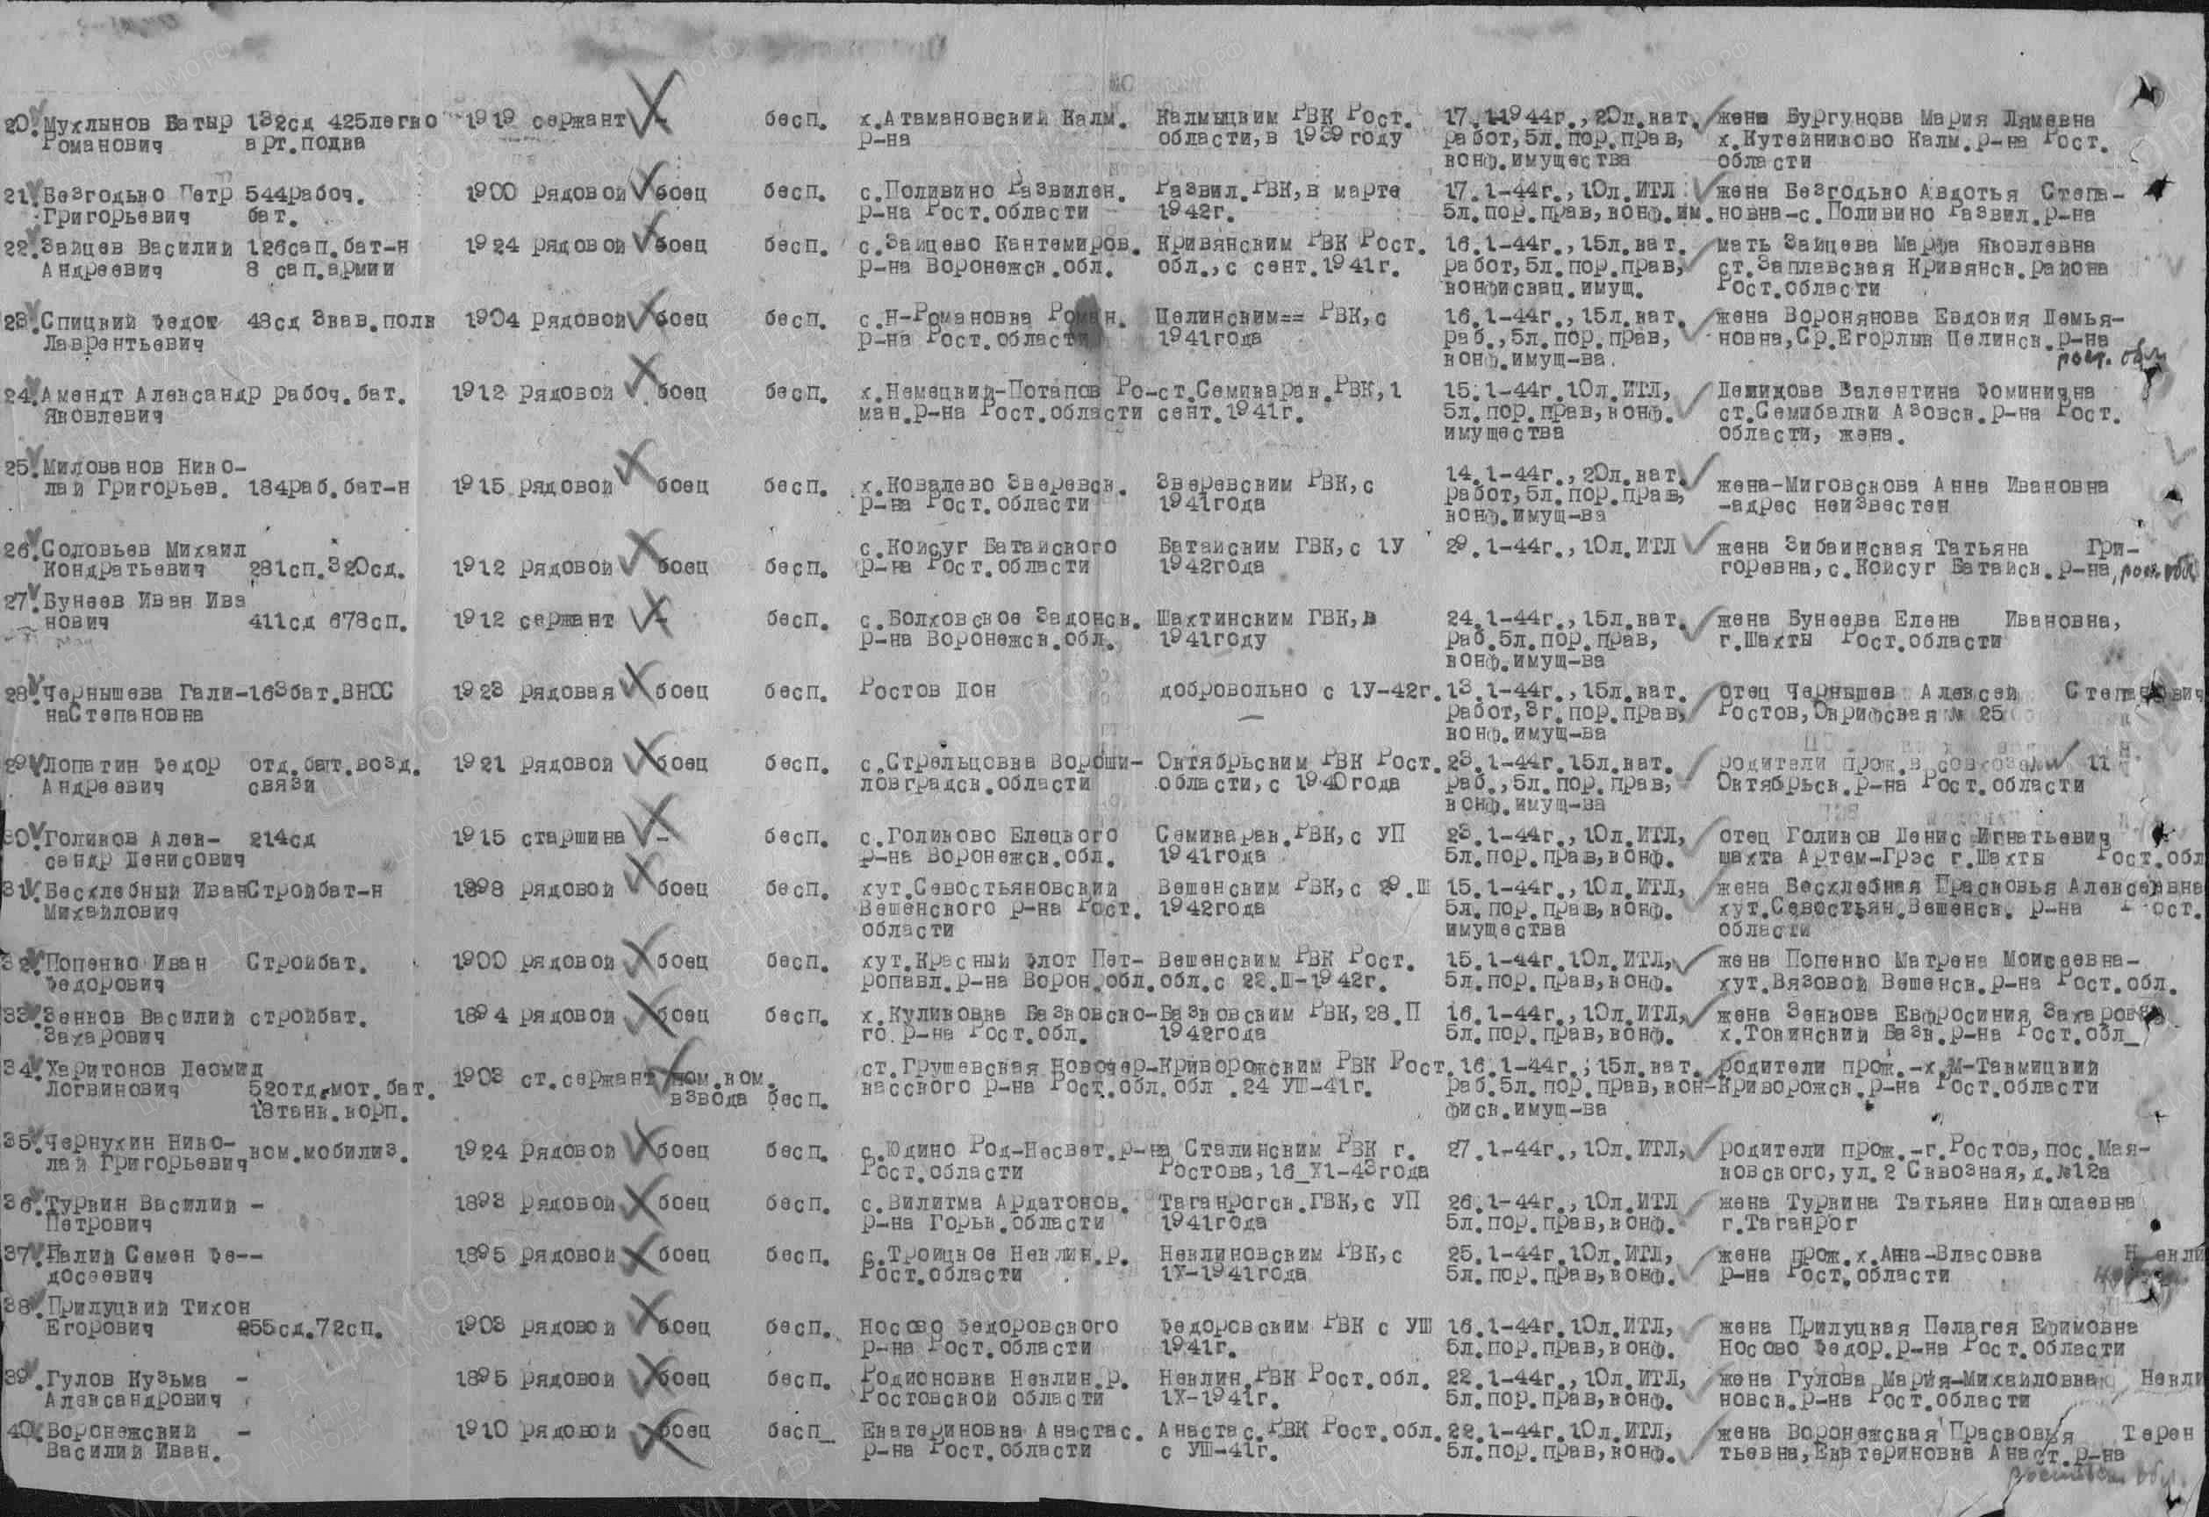

Цветов
Михаил Петрович

рядовой
Дата рождения
__.__.1926
Место рождения
Ростовская обл., Кривянский р-н, ст. Грушевская, к/з им. Кирова
Дата и место призыва
Новочеркасский РВК, Ростовская обл., Новочеркасский р-н
Последнее место службы
287 сд ( 287 сд )
Дата выбытия
02.11.1944
Причина выбытия
убит
Первичное место захоронения
Чехословакия, д. Доброслава, южная окраина, Карпаты
Источник информации
ЦАМО
Номер фонда ист. информации
58
Номер описи ист. информации
18003
Номер дела ист. информации
13
Информация о донесении
Номер донесения: 1270
Тип донесения: Донесения о безвозвратных потерях
Дата донесения: 06.01.1945
Название части: 287 сд
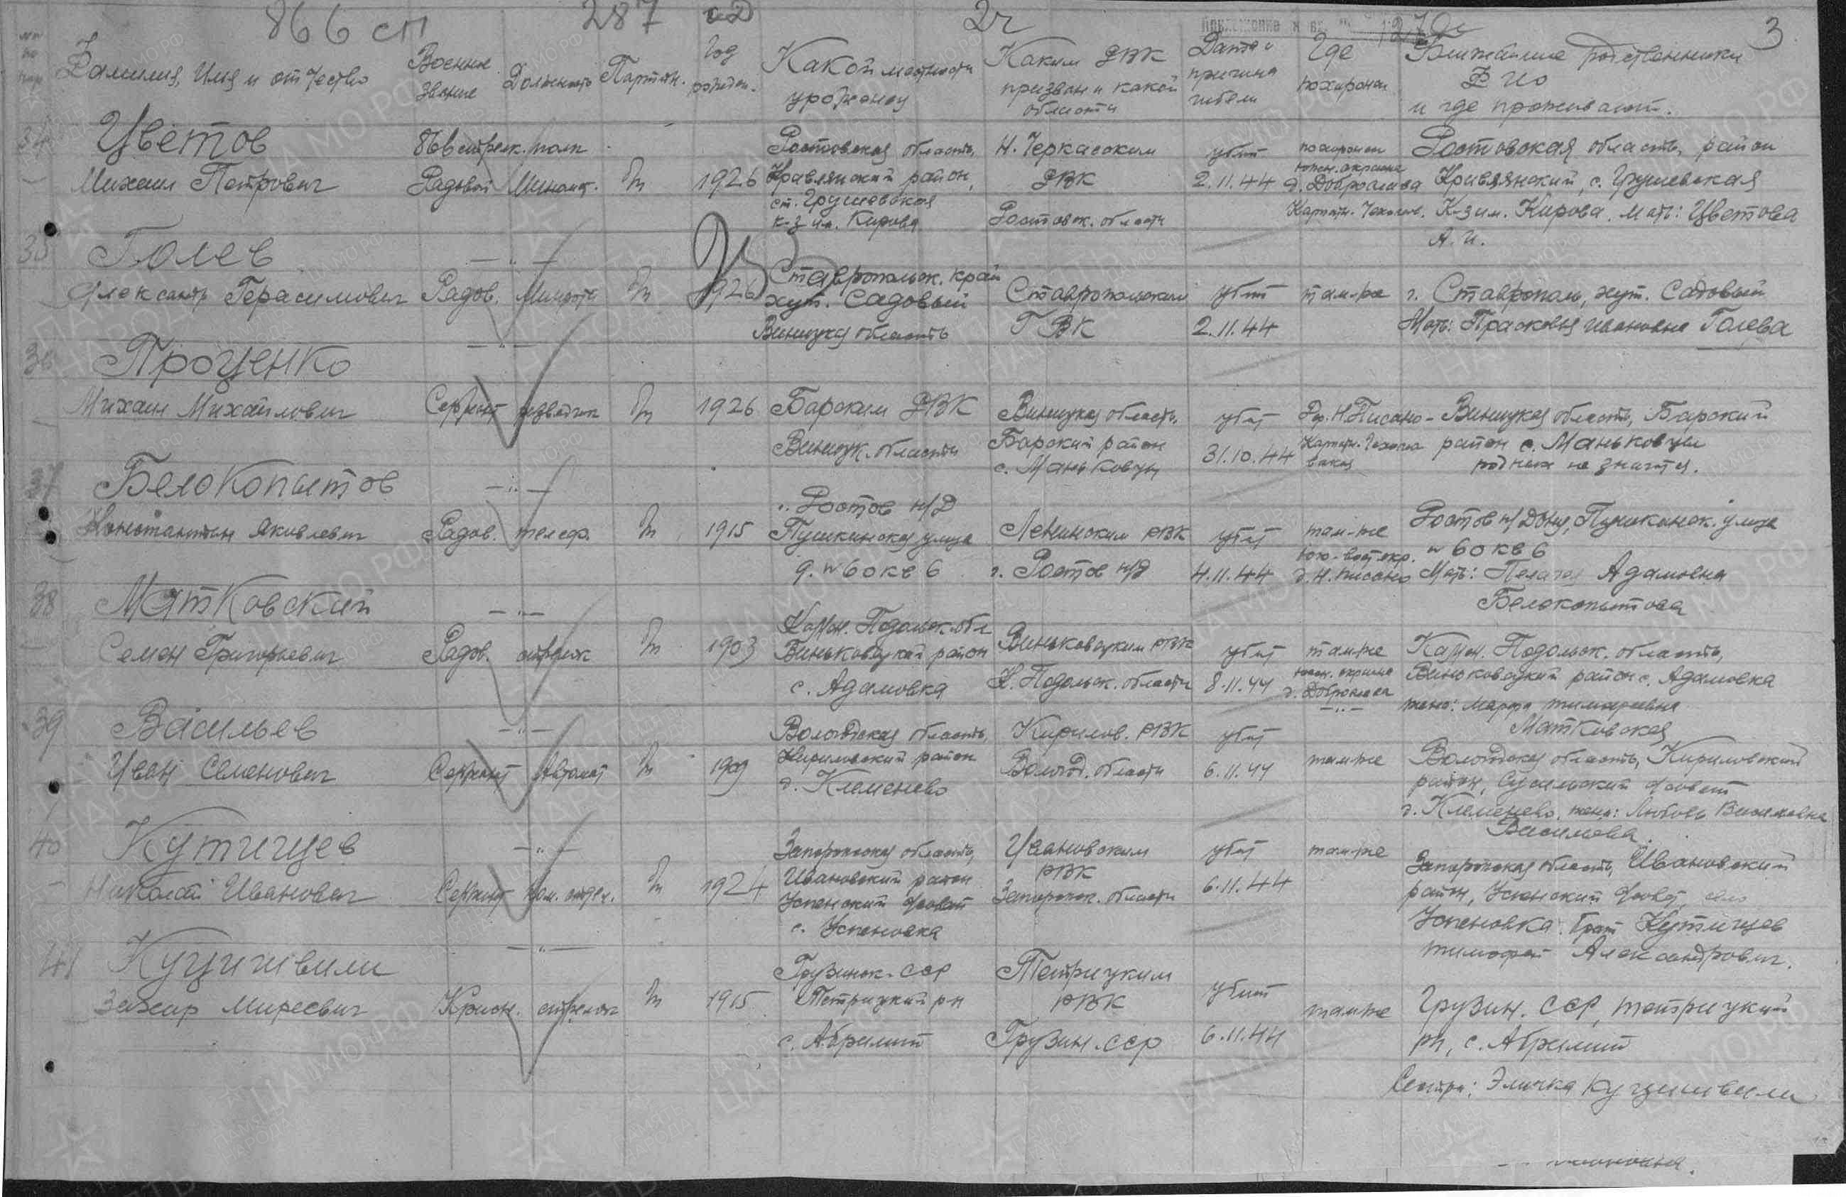

Цветов
Трофим Петрович

Дата рождения

__.__.1918
Место рождения

Ростовская обл., Новочеркасский р-н, ст. Грушевская
Дата и место призыва

__.10.1939 Новочеркасский ГВК, Ростовская обл., г. Новочеркасск
Дата выбытия

__.04.1943
Причина выбытия

пропал без вести
Источник информации

ЦАМО
Номер фонда ист. информации

58
Номер описи ист. информации

18004
Номер дела ист. информации

731
Информация о донесении
Номер донесения: 91746
Тип донесения: Донесения послевоенного периода
Дата донесения: 15.11.1946
Название части:новочеркасский ГВК ростовской обл
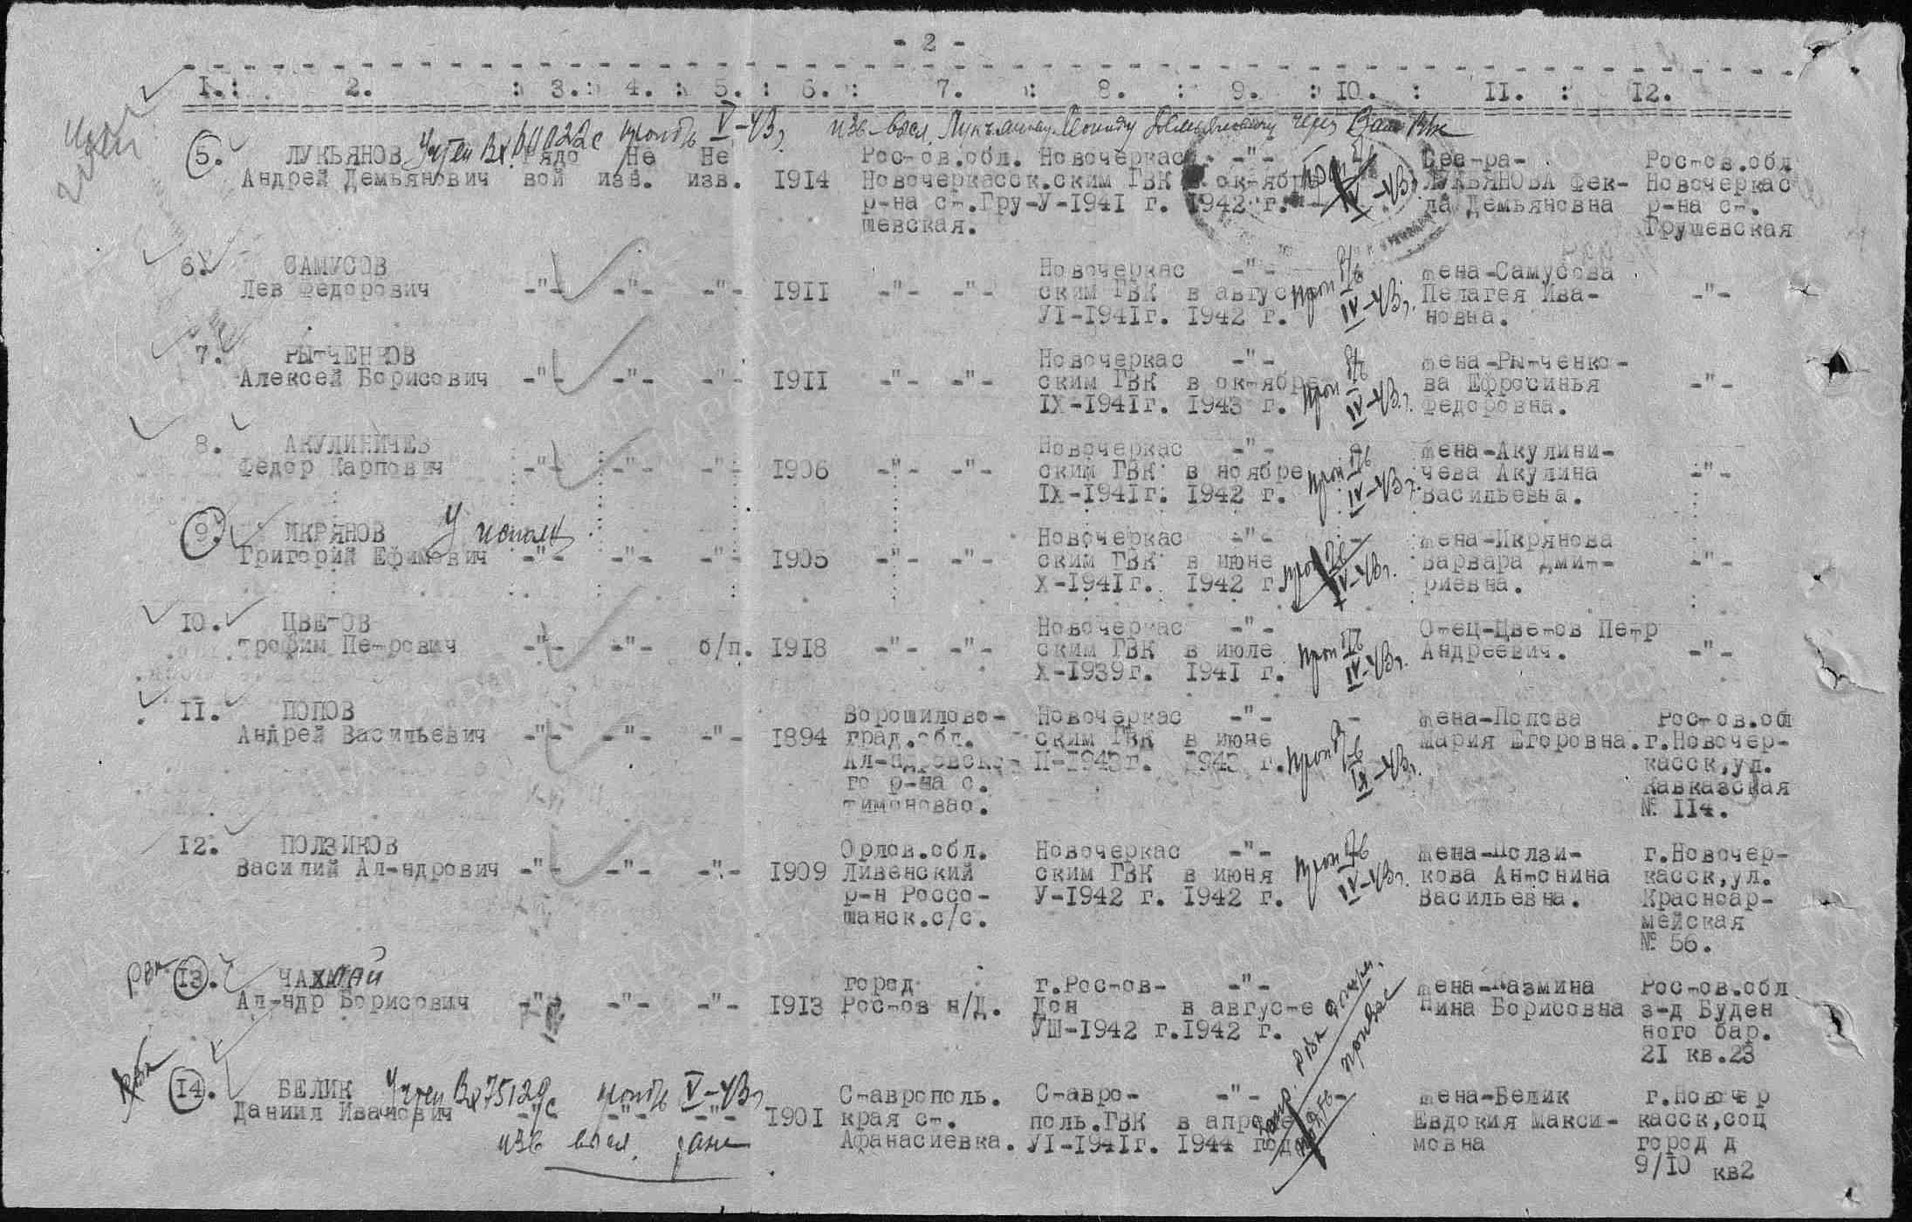

Мотлахов
Никита Константинович

рядовой
Дата рождения

__.__.1906
Место рождения

Ростовская обл., Новочеркасский р-н, ст. Грушевская
Дата и место призыва

__.08.1941 Новочеркасский ГВК, Ростовская обл., г. Новочеркасск
Дата выбытия

__.12.1943
Причина выбытия

пропал без вести
Источник информации

ЦАМО
Номер фонда ист. информации

58
Номер описи ист. информации

18004
Номер дела ист. информации

533
Информация о донесении
Номер донесения: 75125
Тип донесения: Донесения послевоенного периода
Дата донесения: 09.09.1946
Название части:новочеркасский ГВК г. Новочеркасска ростовской обл.
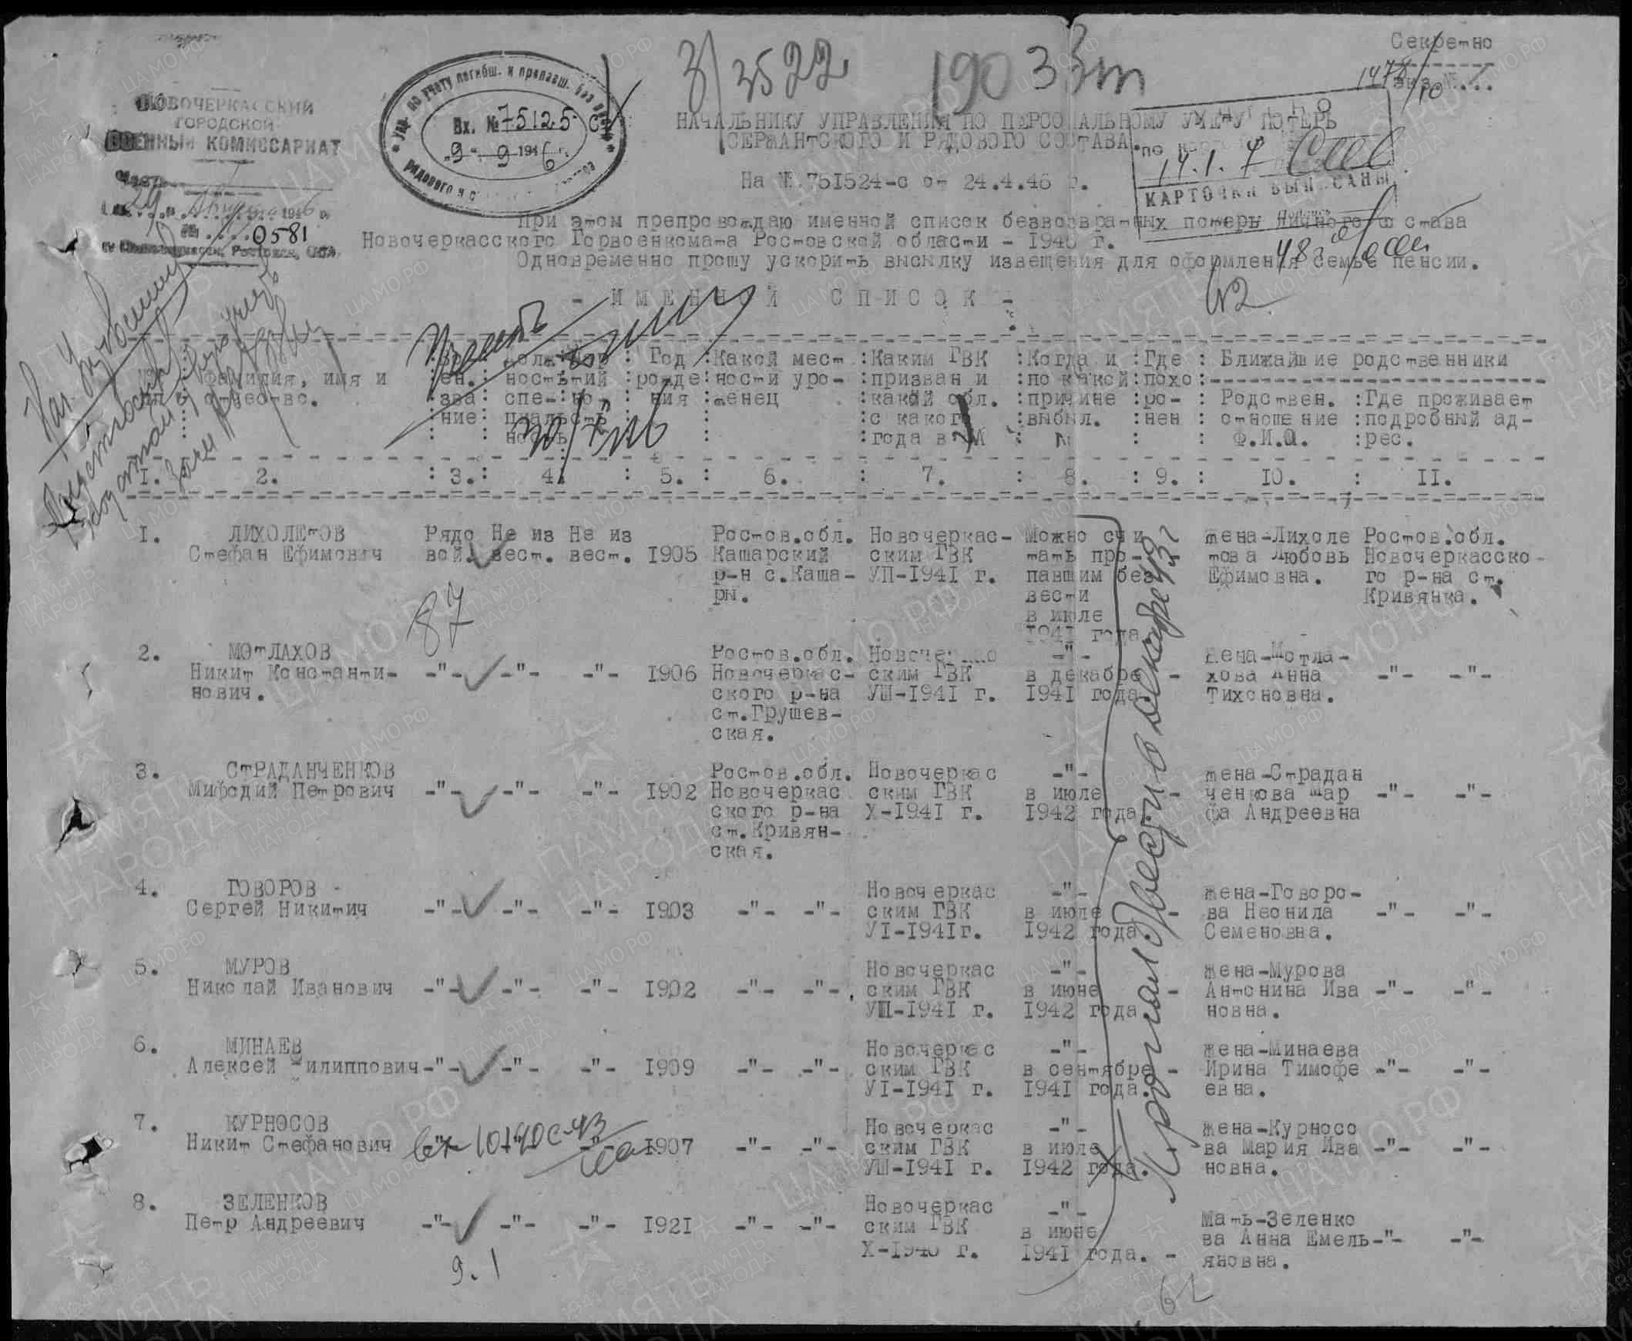

Пятницин
Никита Кузьмич

красноармеец
Дата рождения

__.__.1912
Место рождения

Ростовская обл., Кривянский р-н, ст. Грушевская
Дата и место призыва

Новочеркасский ГВК, Ростовская обл., г. Новочеркасск
Последнее место службы

28 зсбр ( 28 зсбр )
Дата выбытия

17.05.1944
Причина выбытия

осужден
Источник информации

ЦАМО
Номер фонда ист. информации

58
Номер описи ист. информации

18002
Номер дела ист. информации

1641
Информация о донесении
Номер донесения: 33862
Тип донесения: Донесения о безвозвратных потерях
Дата донесения: 06.06.1944
Название части: вт 28 зсбр
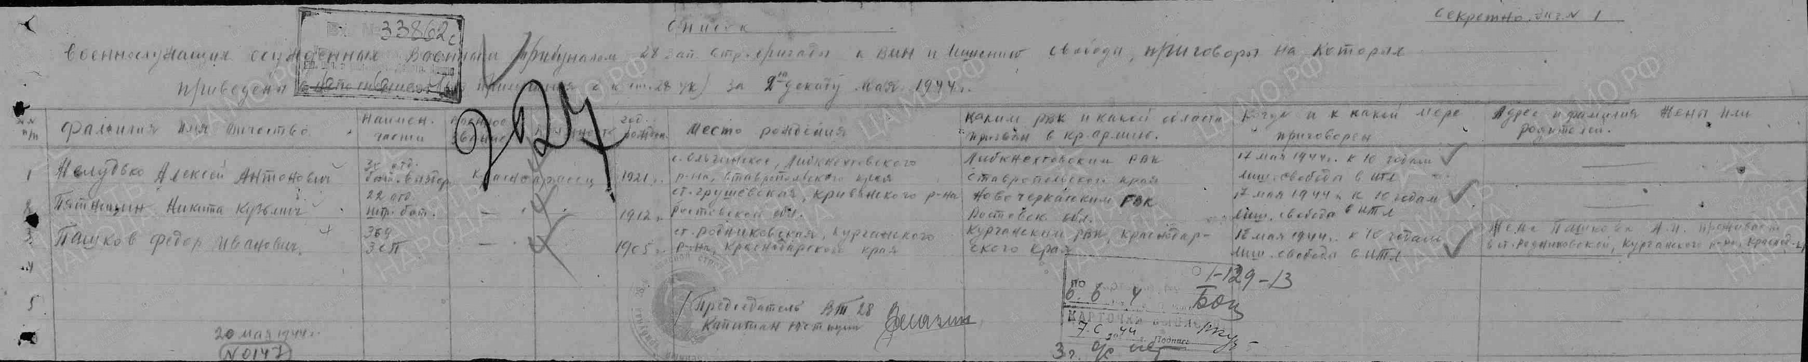

Головачев
Николай Николаевич

рядовой
Дата рождения

__.__.1893
Место рождения

Ростовская обл., Новочеркасский р-н., ст. Грушевская
Дата и место призыва

27.02.1942 Новочеркасский ГВК, Ростовская обл., г. Новочеркасск
Дата выбытия

__.04.1942
Причина выбытия

пропал без вести (ЖИВ!!!!)
Источник информации

ЦАМО
Номер фонда ист. информации

58
Номер описи ист. информации

977528
Номер дела ист. информации

58
Информация о донесении
Номер донесения: 4162
Тип донесения: Донесения послевоенного периода
Дата донесения: 15.06.1955
Название части: управление ПО учету персональных потерь
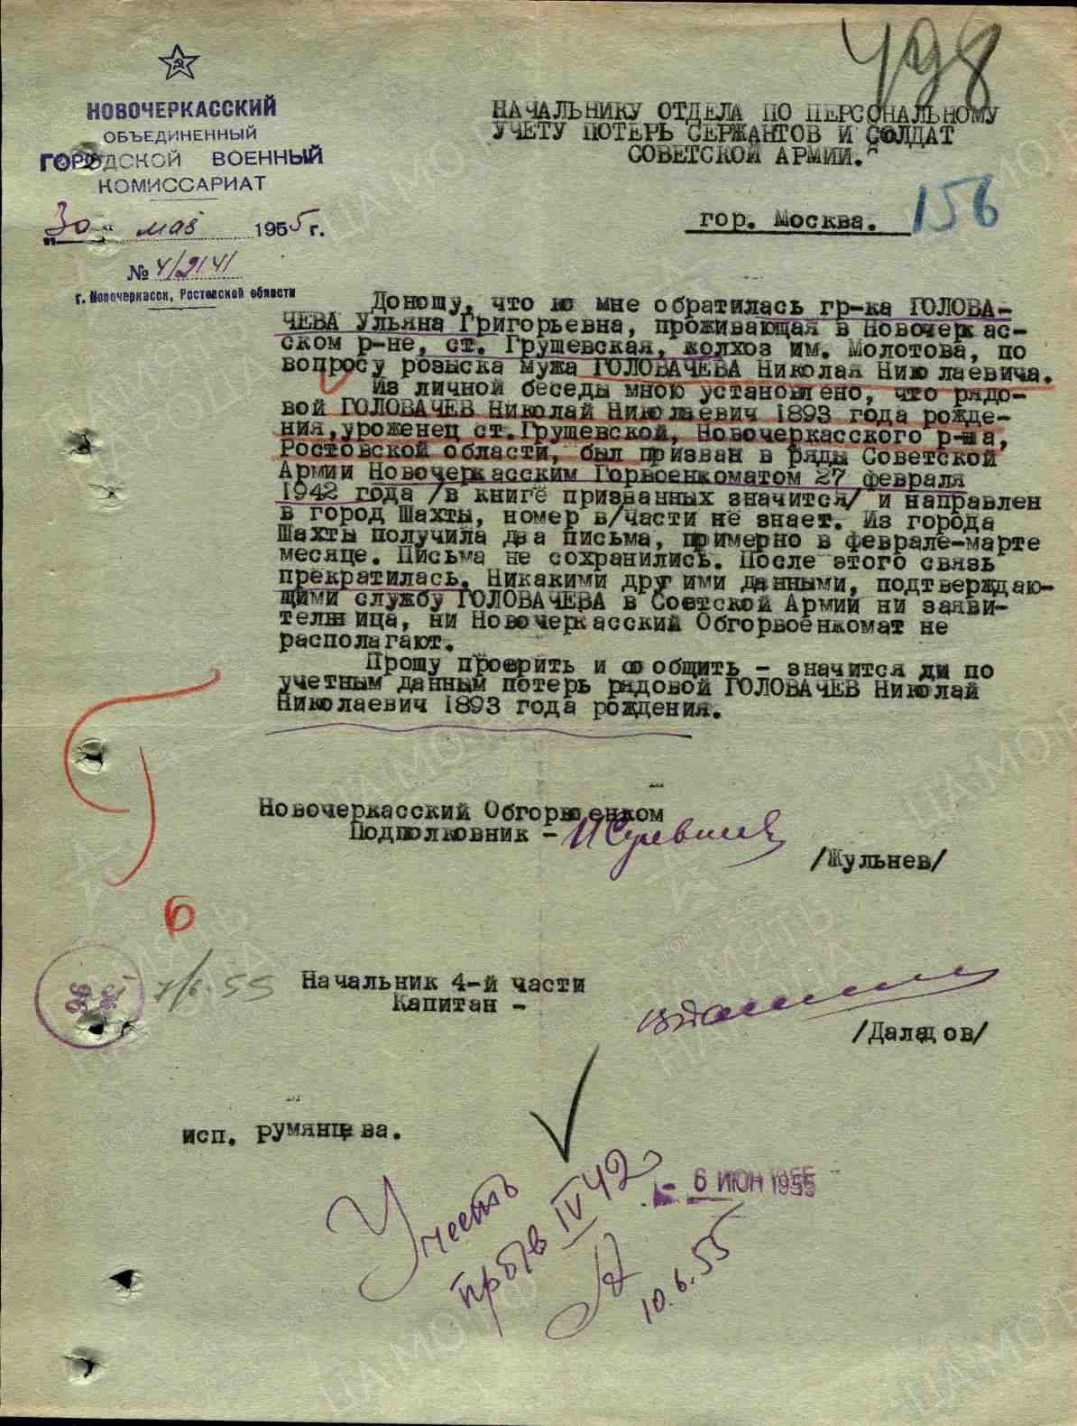

Данилов
Петр Алексеевич

призывник
Дата рождения

__.__.1927
Место рождения

Ростовская обл., Новочеркасский р-н, ст. Грушевская
Дата и место призыва

11.05.1945 Новочеркасский ГВК, Ростовская обл., г. Новочеркасск
Военно-пересыльный пункт

15 зсд
Прибыл в часть

Не ранее 16.05.1945
Воинская часть

Новочеркасский ГВК, Ростовская обл., г. Новочеркасск
Источник информации

ЦАМО
Номер фонда ист. информации

8216
Номер описи ист. информации

80298
Номер дела ист. информации

7

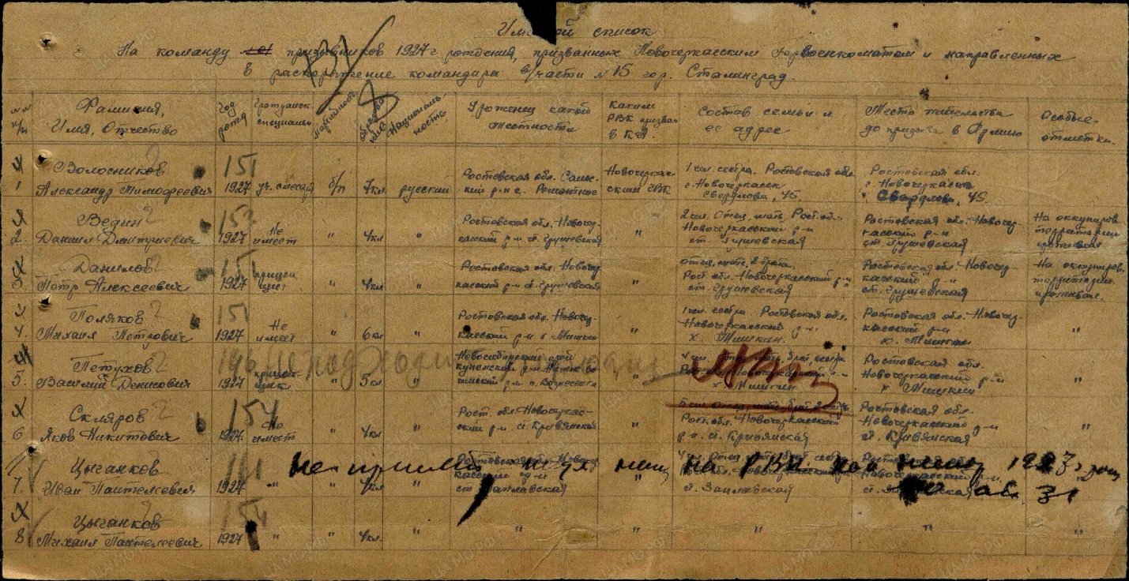

Рытченков
Алексей Борисович

рядовой
Дата рождения

__.__.1911
Место рождения

Ростовская обл., Новочеркасский р-н, ст. Грушевская
Дата и место призыва

__.09.1941 Новочеркасский ГВК, Ростовская обл., г. Новочеркасск
Дата выбытия

__.04.1943
Причина выбытия

пропал без вести
Источник информации

ЦАМО
Номер фонда ист. информации

58
Номер описи ист. информации

18004
Номер дела ист. информации

731
Информация о донесении
Номер донесения: 91746
Тип донесения: Донесения послевоенного периода
Дата донесения: 15.11.1946
Название части:новочеркасский ГВК ростовской обл.

Жарков
Иван Лаврович

красноармеец
Дата рождения

__.__.1916
Место рождения

Ростовская обл., Кривянский р-н, ст. Грушевская
Дата и место призыва

Новочеркасский ГВК, Ростовская обл., г. Новочеркасск
Военно-пересыльный пункт

63 зсп
Выбытие из воинской части

05.12.1941
Источник информации

ЦАМО
Номер фонда ист. информации

8346
Номер описи ист. информации

62338
Номер дела ист. информации

17
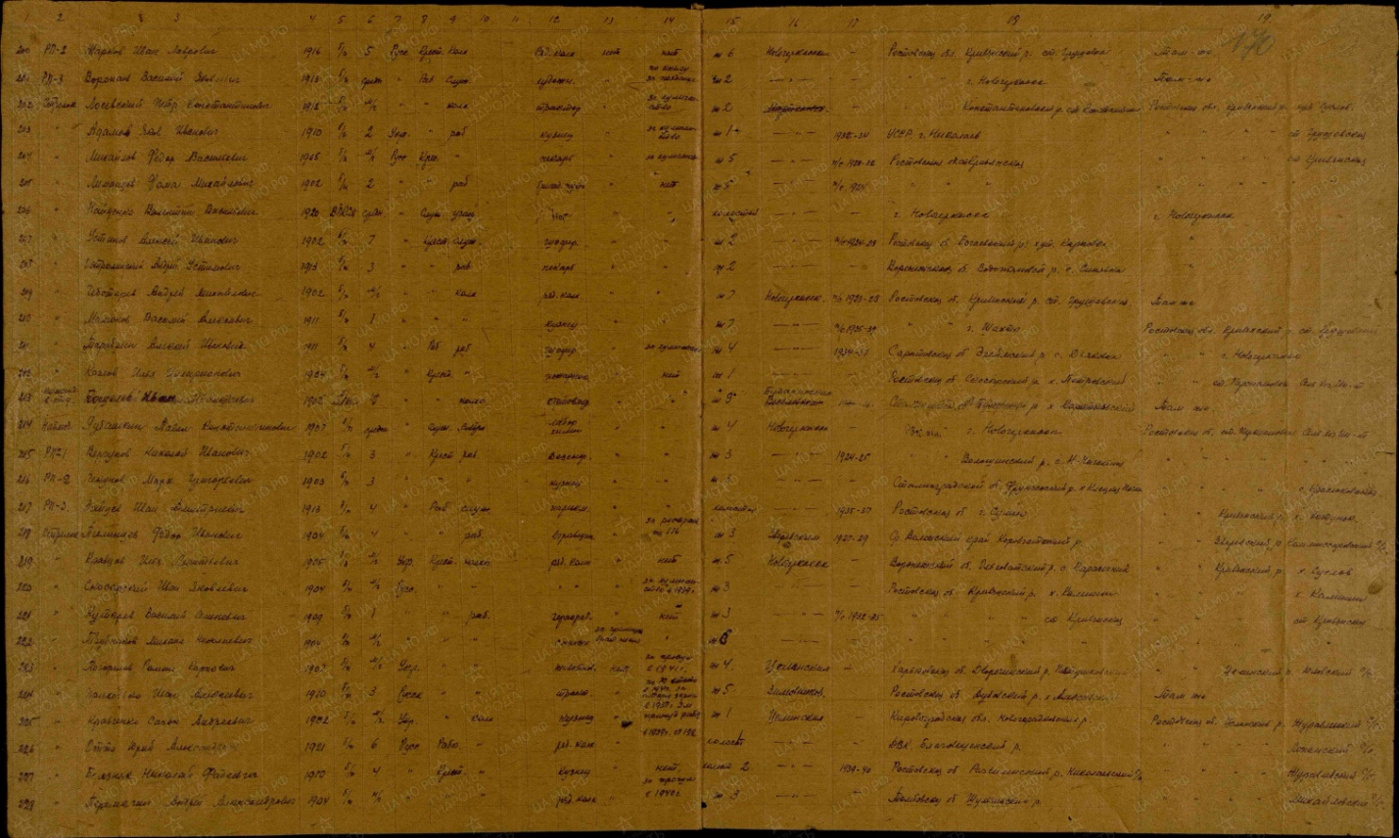

Ведин
Григорий Петрович

рядовой
Дата рождения

__.__.1904
Место рождения

Ростовская обл., Новочеркасский р-н, г. Новочеркасск, ст. Грушевская
Дата и место призыва

20.02.1942 Новочеркасский ГВК, Ростовская обл., г. Новочеркасск
Последнее место службы

297 ап ( 297 ап )
Военно-пересыльный пункт

Молотовский ВПП
Прибыл в часть

23.06.1944
Воинская часть

Соликамский РВК ( 297 ап )
Выбытие из воинской части

23.06.1944
Куда выбыл

з-д 19
Источник информации

ЦАМО
Номер фонда ист. информации

Молотовский ВПП
Номер описи ист. информации

568110
Номер дела ист. информации

92
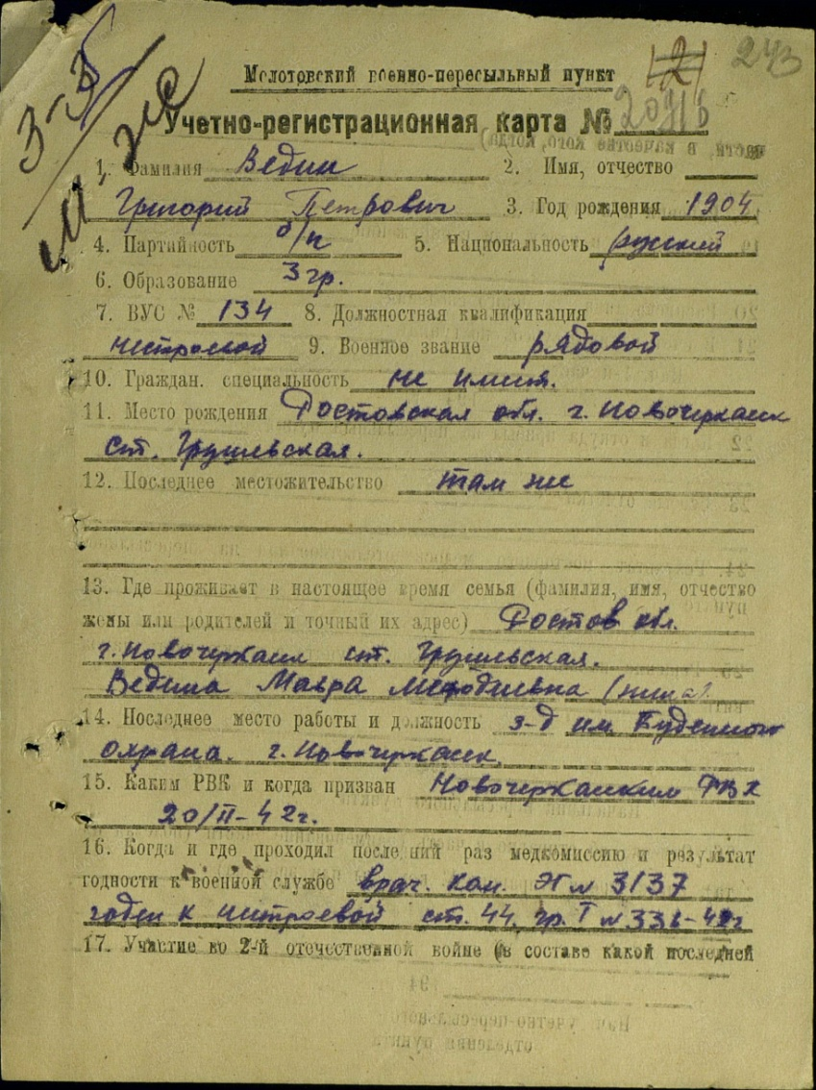

Пятницын
Иван Федорович

гв. сержант
Дата рождения

__.__.1921
Место рождения

Ростовская обл., г. Новочеркасск, ст. Грушевская, кв-л № 8
Дата и место призыва

25.04.1941, Новочеркасский ГВК, Ростовская обл., г. Новочеркасск
Последнее место службы

42 гв. тбр ( 42 гв. тбр )
Дата выбытия

26.08.1944
Причина выбытия

убит
Первичное место захоронения

Белорусская ССР, Белостокская обл., Белостокский р-н, д. Грабувка, южная часть
Источник информации

ЦАМО
Номер фонда ист. информации

58
Номер описи ист. информации

18002
Номер дела ист. информации

789
Информация о донесении
Номер донесения: 60386
Тип донесения: Донесения о безвозвратных потерях
Дата донесения: 04.09.1944
Название части: упр. 42 гв. тбр
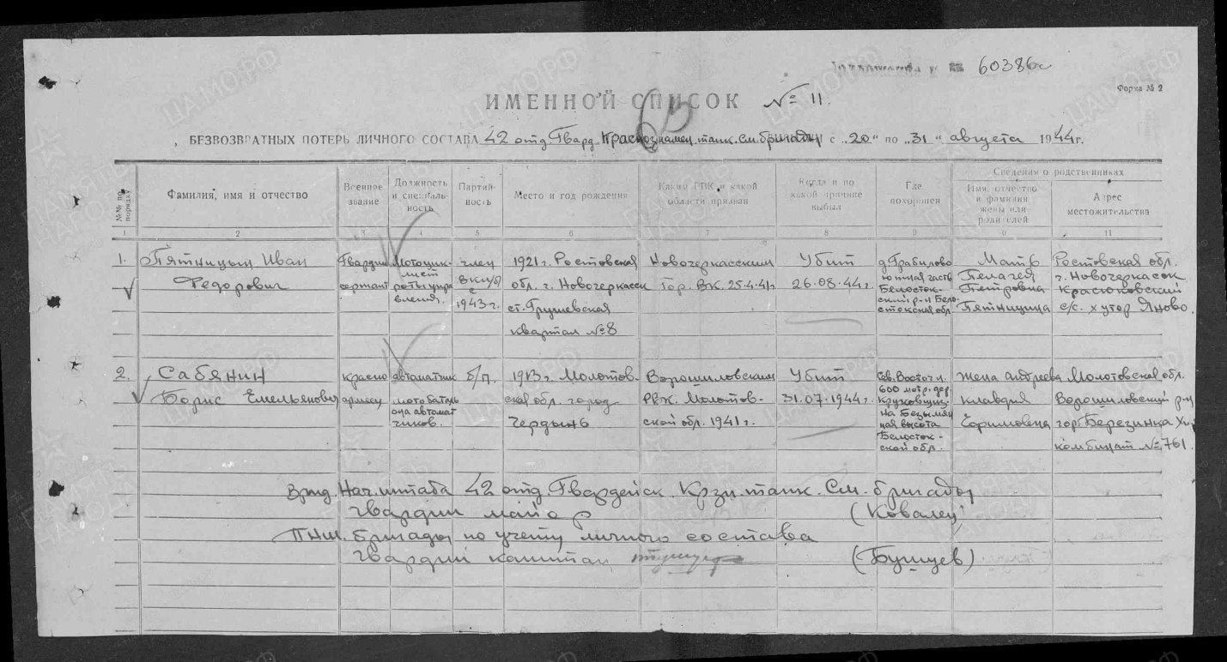

Филиппов
Иван Иванович

красноармеец
Дата рождения

__.__.1924
Место рождения

Ростовская обл., Кривянский р-н, станица Грушевка
Дата и место призыва

__.02.1943 Новочеркасский РВК, Ростовская обл., Новочеркасский р-н
Последнее место службы

147 сп ( 147 сп )
Военно-пересыльный пункт

237 азсп
Прибыл в часть

14.11.1943
Воинская часть

147 сп ( 147 сп )
Выбытие из воинской части

20.11.1943
Куда выбыл

3 гв. ск
Источник информации

ЦАМО
Номер фонда ист. информации

8530
Номер описи ист. информации

132787с
Номер дела ист. информации

3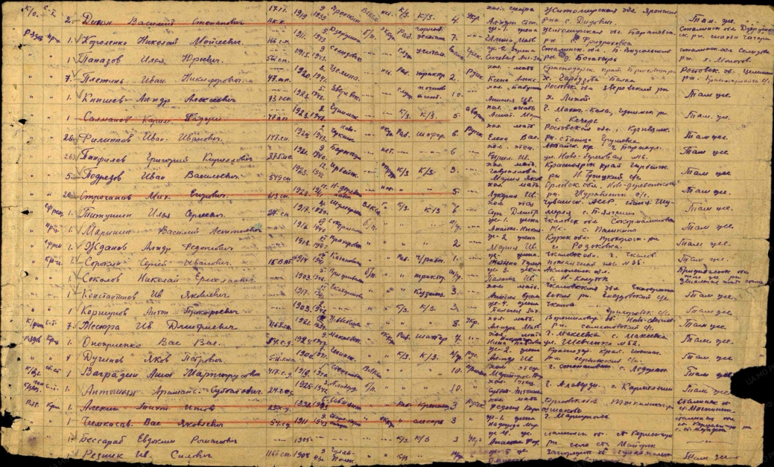

Поляков
Василий Алексеевич

рядовой
Дата рождения

__.__.1925
Место рождения

Ростовская обл., Кривянский р-н, станица Грушевка
Дата и место призыва

03.05.1943 Новочеркасский РВК
Последнее место службы

курсы мл. лейтенантов 2 БелФ ( 2 БелФ )
Военно-пересыльный пункт

206 зсп 2 БелФ
Прибыл в часть

02.11.1944
Воинская часть

курсы мл лейтенантов 2 БелФ ( 2 БелФ )
Источник информации

ЦАМО
Номер фонда ист. информации

8502
Номер описи ист. информации

267376
Номер дела ист. информации

23
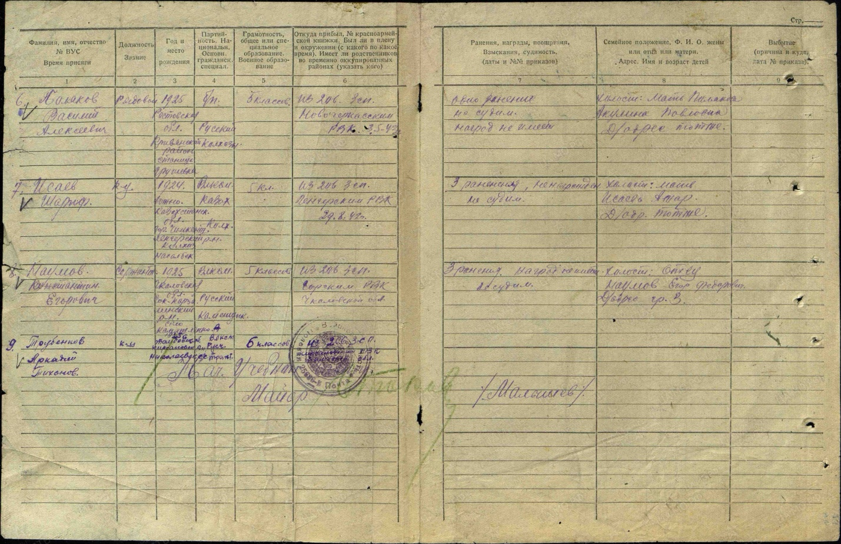

Пятницин Пимен Ильич
Военно-пересыльные пункты и запасные полки
Дата рождения: __.__.1913
Место рождения: Ростовская обл., Кривянский р-н, х. Грушевка
Воинское звание: рядовой
Военно-пересыльный пункт: Горьковский военно-пересыльный пункт (он же Нижегородский), Горьковская обл., г. Горький
Выбытие из воинской части: 15.03.1944
Куда выбыл: РВК
Откуда прибыл: Чкаловский РВК, Горьковская обл.
Информация об архиве -
Источник информации: ЦАМО
Фонд ист. информации: Горьковский ВПП
Опись ист. информации: 191385
Дело ист. информации: 171
